TKDK’ya Kimler Başvurabilir

K. MUŞKARA HABER ÖZEL - Tarım ve Kırsal Kalkınmayı Destekleme Kurumu (TKDK) İl Koordinatörü Murat Asiltürk kurumlarına destek almak için kimlerin başvurabileceğini açıkladı.
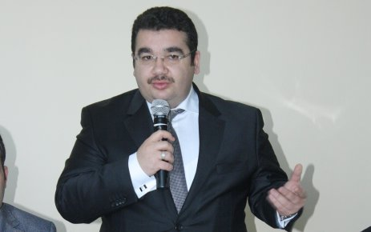
Asiltürk Kapadokya MUŞKARA Haber Gazetesi muhabirine yaptığı açıklamada, 10. Çağrı dönemine çıktıklarını belirterek, kamu tüzel kişilikleri hariç olmak üzere, ulusal kanunlarca tanınmış gerçek ve tüzel kişiler IPARD kapsamında başvuruda bulunabilirler dedi. Asiltürk, kamu hissesi yüzde 25’den fazla olan tüzel kişilerin bu kapsama uygun olmadığını söyledi. Başvuruda bulunacakların sağlaması gereken koşulları da açıklayan Asiltürk, başvuru sahibi tüzel kişilik ise tüzel kişiliği temsil ve imzalama yetkili kişi başvuru sunulduğunda 65 yaşın üzerinde olmamalıdır dedi. Asiltürk, başvuru sahibi gerçek kişilik ise kendisi, tüzel kişilik ise bir daimi çalışanı proje başvurusu yapılan alanda eğitim veren meslek ve teknik lise veya ön lisans, lisans, yüksek lisans, doktora lisansına sahip olmalı veya yatırımla ilgili bir uzmanlık alanında en az 3 yıl çalıştığına dair SGK’da hizmet kaydı bulunmalıdır diye konuştu. Başvuru sahibinin Ulusal Vergi Sistemine de kayıt olmalı diyen Asiltürk, vergi ve SGK prim borcunun bulunamaması gerektiğini kaydetti.

